**Taux de croissance du PIB en 2020, 2021 et 2022**

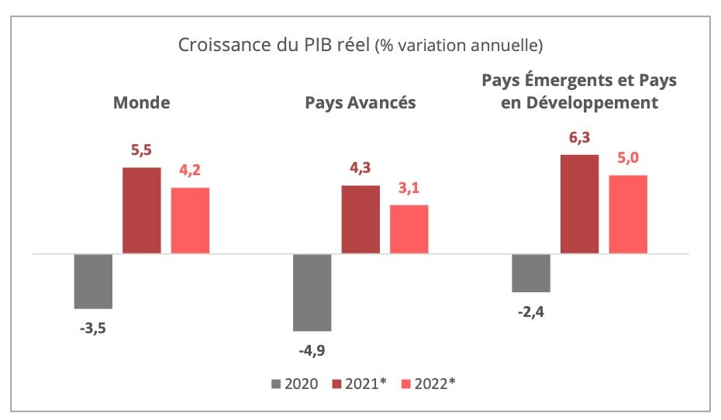

* : prévisions

